Művese
Elkészült a veseimplantátum prototípusa
Rovat: Életmód, egészség
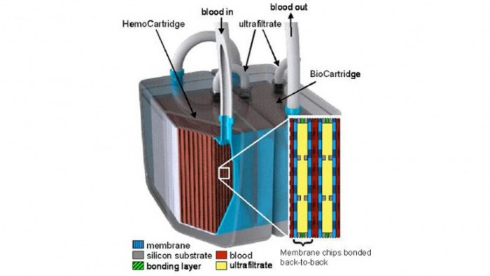
A végstádiumú vesebetegségek, és a krónikus veseelégtelenség egyedül az Egyesült Államokban több, mint 500 ezer embert érintenek. Nekik a végleges gyógyulást a veseátültetés jelenti.

Az ilyen súlyos vesebetegek száma az USA-ban évente 5-7 százalékkal növekszik. Tavaly 17 ezer veseátültetést végeztek, miközben 85 ezren szerepelnek a várólistán. Akiknek nem tudnak átültehető vesét biztosítani, azok csak a dialízisben bízhatnak. Ez egy drága és időrabló művelet, amelyet hetente háromszor kell elvégezni, és alkalmanként három-ötórát vesz igénybe. Ennek során a beteg vérét egy berendezésen keresztül átszűrik. A dialízis azonban a vese működését csak kb. 13 százalékos hatékonysággal képes pótolni, ezért a dialízises betegeknek csupán 35 százaléka él öt évnél tovább, a művese kezelést követően.

A közelmúltban mutatták be az első mesterséges, beültethető vese prototípusát, amely ugyan nem pótolja a vesét, a díalízis szükségességét viszont heti egy alkalomra csökkenti. Az eszköz egy bioreaktort és több ezer mikroszkopikus méretű szűrőt tartalmaz, és a valódi vese működéést utánozza. A veseimplantátum kifejlesztésében amerikai mérnökök, biológusok és orvosok vettek részt az ország minden részéből, az egész projektet pedig Shuvo Roy irányította, aki a San Franciscó-i University of California Biomérnöki Karának kutatója.

A dialízis során alkalmazott szobányi méretű műszert sikerült egy kávéscsésze nagyságúra zsugorítani. A beültetés során nem lesz szükség a beteg immunrendszerének legyengítésére, amit a szervátültetéseknél azért kell elvégezni, hogy a beültetett szerv ne lökődjön ki. Az implantátum továbi előnye, hogy nincs szükség hozzá pumpára, elektromos erőforrásra, mert a vérnyomás működteti. A prototípust most próbálják ki állatkísérleteken, az embereken történő klinikai kísérletek öt-hét év múlva várhatók.

2010.09.11. 18:34 http://www.cegledinfo.hu/

Beültethető művese

veseelégtelenség, művese, nanotechnológia

Amerikai kutatóknak sikerült folyamatos működésre képes művesét kifejleszteni, amely a testen hordható, vagy akár be is ültethető a szervezetbe.

Ez a tulajdonképpeni szűrőberendezés az első lépés a végső stádiumú vesebetegeknél a dialízis vagy a vesetranszplantáció elkerülésére. A művese a nanotechnológia felhasználásával készült egyedi membránrendszer, amely ideális esetben a valódi vese funkcióit is képes lesz utánozni, és az egyes betegek szükségleteinek megfelelően, folyamatosan működni.

Az eszközhöz nem lesz szükséges a dialízis-oldat. Heti hét nap, napi 12 órát működik majd, és szűrési sebessége a duplája a heti háromszor alkalmazott hagyományos dialízisénak.

Nagy áttörés ez a vesebetegek kezelésében, mondják a kutatók. A veseműködés helyettesítésével nagymértékben javul majd a betegek életminősége is.

A tanulmány szerint világszerte mintegy 900 ezren szenvednek olyan fokú veseelégtelenségben, hogy dialízisre vagy vese-transzplantációra szorulnak. Az új eljárás állatkísérletei 1-2 éven belül elkezdődhetnek, ezek után kerül majd sor az első, embereken végzett klinikai kísérletekre.

Medical News Today

Oldalak: 1

Dobos, L.; InforMed Hírek 2005;3 InforMed
2005-09-05 22:05:18
Művese

Microdialysis
Microdialysis is a local tissue metabolism monitoring technology that enables the early detection of disease complications and their course.
This is a minimal-invasive method with very simple application in the clinical setting. The past 10 years of progress have led to significant development of this method in various fields and more than 13 000 articles dealing with microdialysis have been published to date.

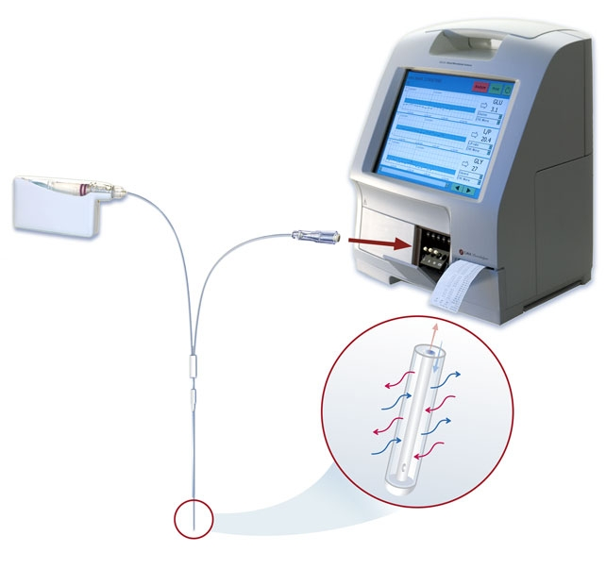

Tissue metabolism
This method enables monitoring of the primary signs of ischemia and cell break-down in tissues. Microdialysis may help monitor and evaluate current therapy in the intensive care unit and eventually contribute to its modification.

Microdialysis membrane
The dialysis membrane at the end of the special microdialysis catheter functions on a principle similar to that of blood capillaries in the body. Chemical substances from the interstitial fluid diffuse across the membrane into the perfusion solution inside the catheter. .

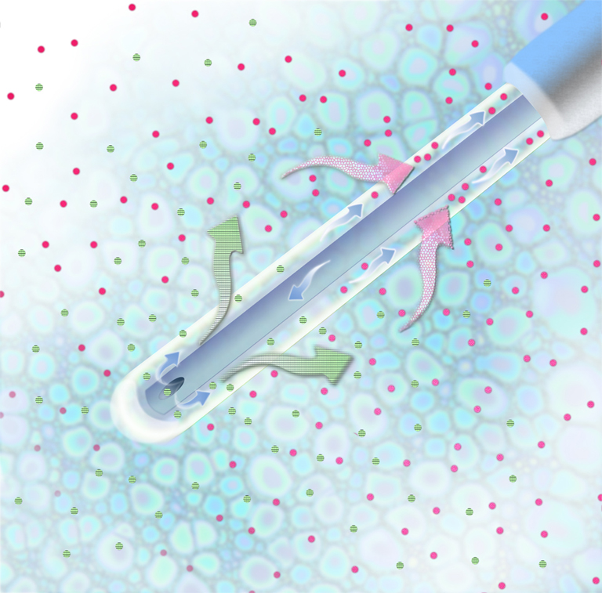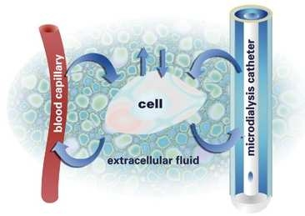

„Window of opportunity"
Monitoring of local tissue (organ) metabolism with the aid of microdialysis offers the possibility of earlier treatment. Changes in tissue (organ) metabolism usually precede clinical symptoms by several hours or days.

Az a képesség, hogy diagnosztizálják a betegség vagy állapot előtt a klinikai tünetek megjelenését is jelentősen változik az orvosi gyakorlat is ma, és végső soron hajt a javulást a betegellátásban. Monitoring szövet kémiai és diagnosztikai változásai alapján a helyi anyagcsere ajánlatot ablakok lehetőségek amelyek javítják az életminőséget.
És talán a közepén éppen egy ilyen új paradigma a klinikai diagnózis és a kezelési lehet a technika Mikrodialízis; Ez képes arra, hogy rutinszerűen használják a vegyi eseményekre az élő ép szövetek azonos módon, hogy figyelemmel kísérjük élettani eseményeket.
Az ötlet egyszerű: egy vékony csövet dialízis be a szövetekbe és perfundált a fiziológiás sóoldattal. Vegyi anyagok diffúz át a membrán és a perfúziós fokozatosan egyensúlyba az összetételét az interstitialis folyadék - hasonló a kapilláris perfundált a vér. A technika a Mikrodialízis jól haladnak túl az első alkalmazása az agyszövetben a kis rágcsálók, és folyamatosan az új alkalmazások
A nagyobb állatok, és a betegek. Részeit a klinikai Mikrodialízis rendszer magában foglalja: kis elem hajtott mikrodialízis szivattyúk (a), steril mikrodialízis katéterek (B), speciális üveg gyűjtemény (c), és kémiai analizátorok (d) mérhetik markerek a sejtkárosodás, valamint az anyagok, az energiával kapcsolatos anyagcserét.
Ma ez a rendszer van használatban az egész világon a klinikai kutatás, valamint a rendszeres ellenőrzéshez az emberi agy neurointensive ellátás és
Európában, mikrodialízis eszközöket CE szerint címkézett az orvosi eszközökről szóló irányelv (MDD).
A mikrodialízis rendszer
Perfúziós folyadék folyik a mikrodialízis Szivattyú (a) keresztül mikrodialízis katéter
(B) egy mikrocsőbe (c) a gyűjtemény. Miután a mintavételi időszakot, a mikrocsőbe át A mikrodialízis Analyzer (d) a elemzése. Az eredményeket ezután jelenik meg a a képernyőn.
Mikrodialízis Pump (a)
Analyzer (d)
Mikrocsőbe (c
Mikrodialízis Katéter (b)

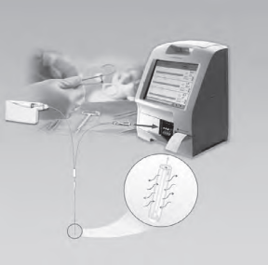
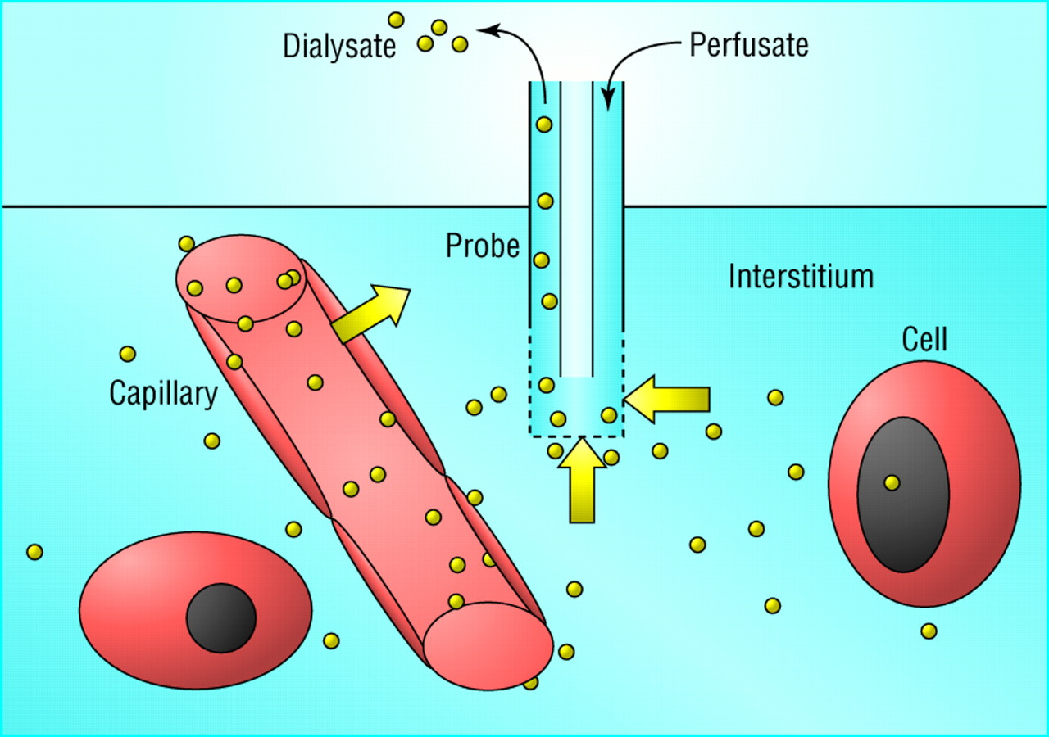

A legtöbb biokémiai és farmakológiai esemény a szövetekben történik . Értékelése szövet kémiai elvileg pontosabb adatokat, és ez most lehet elérni viszonylag olcsón és minimálisan invazív a mikrodialízis. Ez a felülvizsgálat leírja a technikát Mikrodialízis és alkalmazása a klinikai kutatásban, a kábítószer-ellenőrzés, és a kábítószer-fejlesztés. Azt is, hogyan, a jövőbeni, mérése szövet helyett vér kémiai válhat a szabvány néhány klinikai vizsgálatok.

